**Tarefas Executadas – Maio 2022**

Acadêmico

1. Alunos

Gestão

* 1. Inclusão de campo na base de dados para controlar se a Banca foi remota ou presencial e aplicar “presencial” até o dia 20/03/2020. A partir desse dia, aplicar em todas as bancas a condição: “remota”. Inclusão de campo remota ou presencial nos cadastros de bancas de Qualificação e de Defesa.

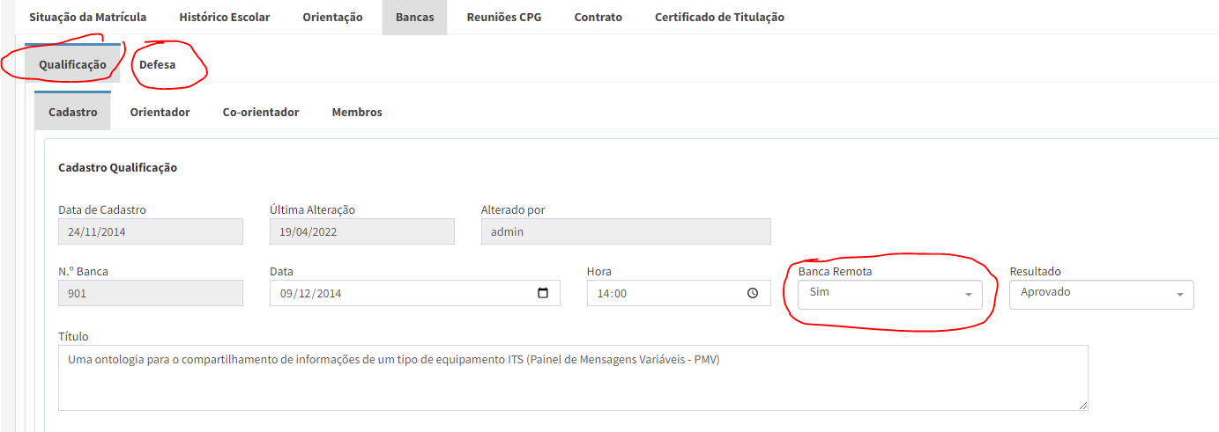

* 1. Alteração dos relatórios de Ata de Qualificação e de Defesa conforme novo lay-out informado em e-mail de 12/04/2022 (Remota).

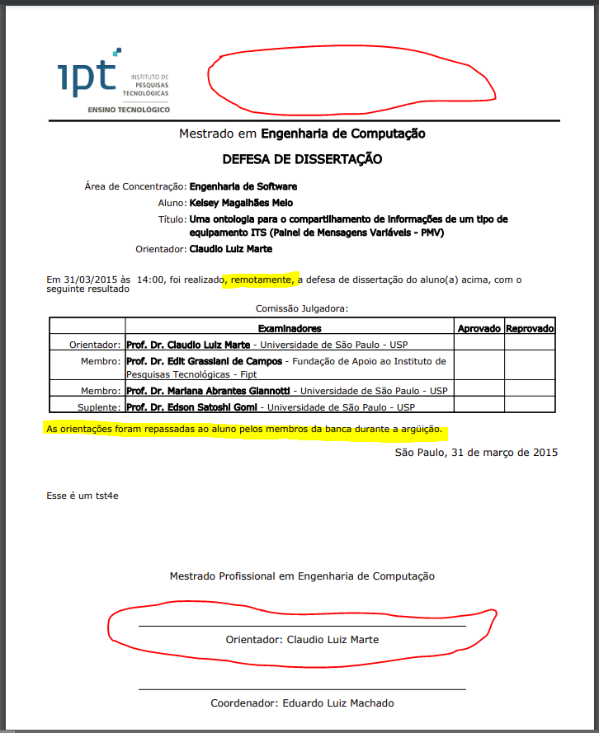

* 1. Alterado a palavra “TCC” e “Trabalhos de Conclusão de Curso” para “Monografia” na página de cadastros de Bancas de Qualificação e de defesa, Relatórios (Ata, Convite Orientador, entre outros).

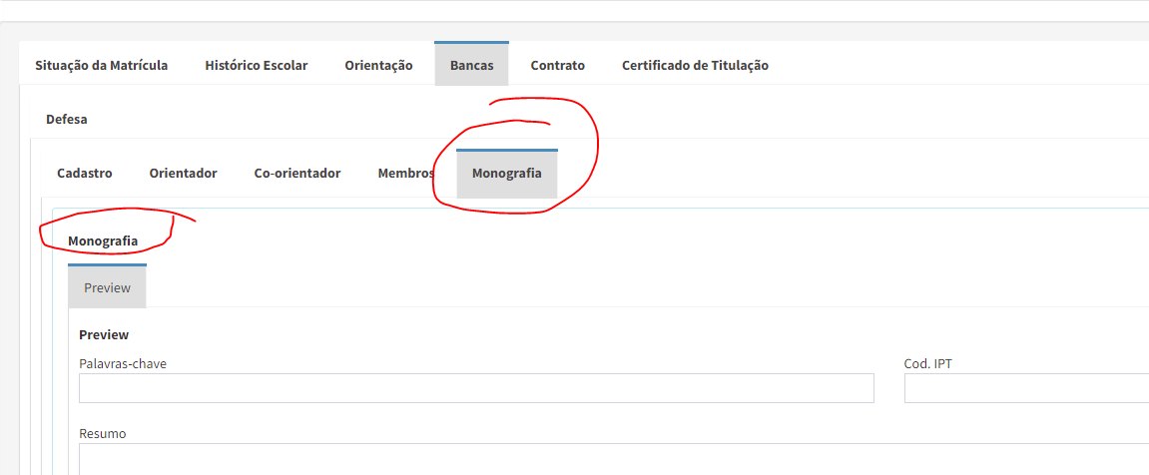

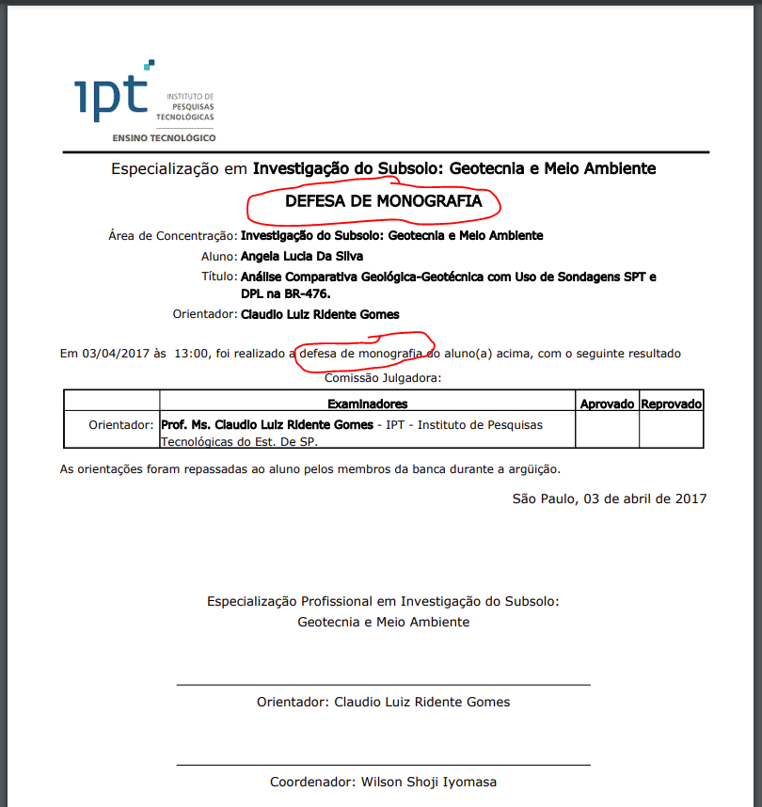

* 1. Elaborado novo Certificado para curso de Especialização onde se deve informar o número do Certificado; a carga horária; a data de conclusão; o coordenador do curso; e se será impresso em um papel já com a máscara ou não.

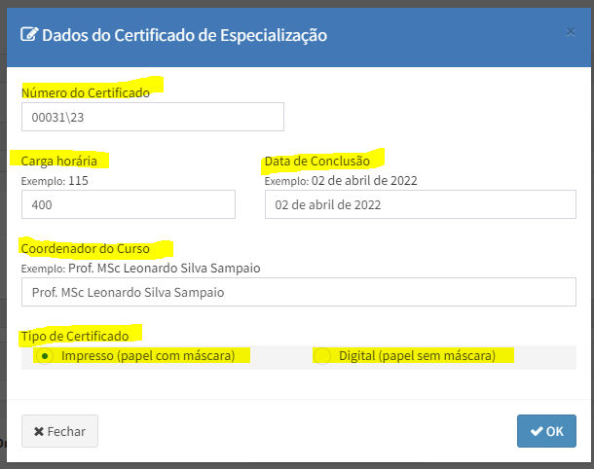

Impresso (será impresso em papel com máscara)

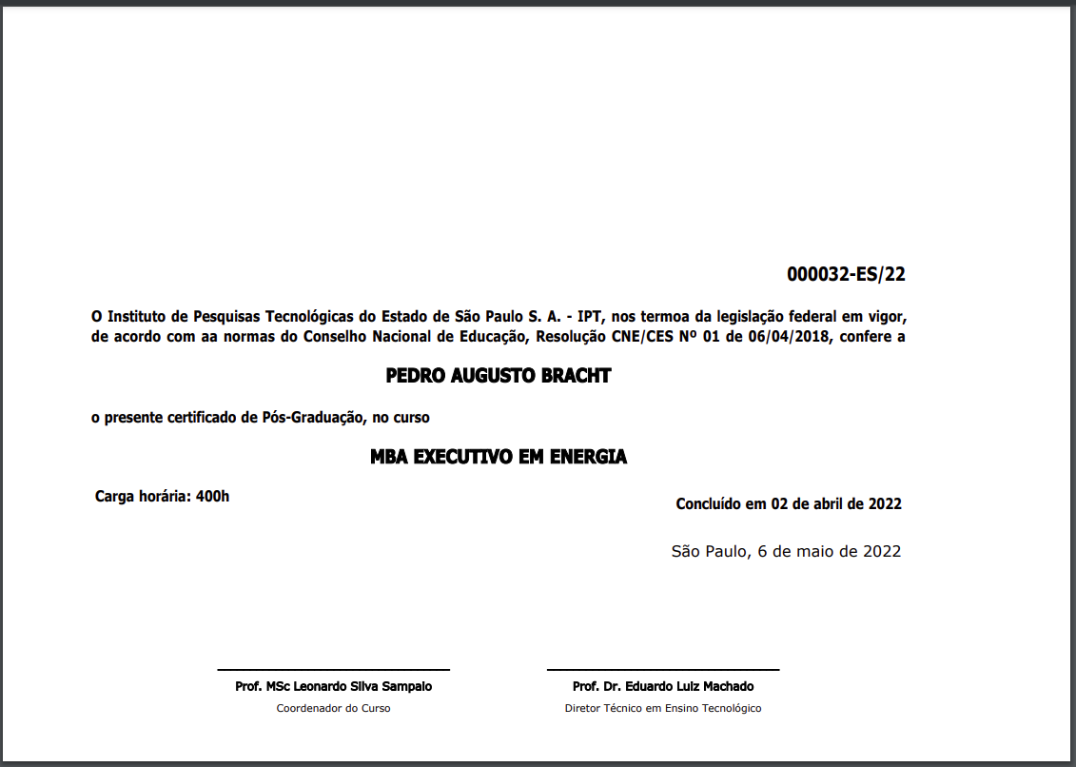

Digital (será impresso em papel sem máscara)

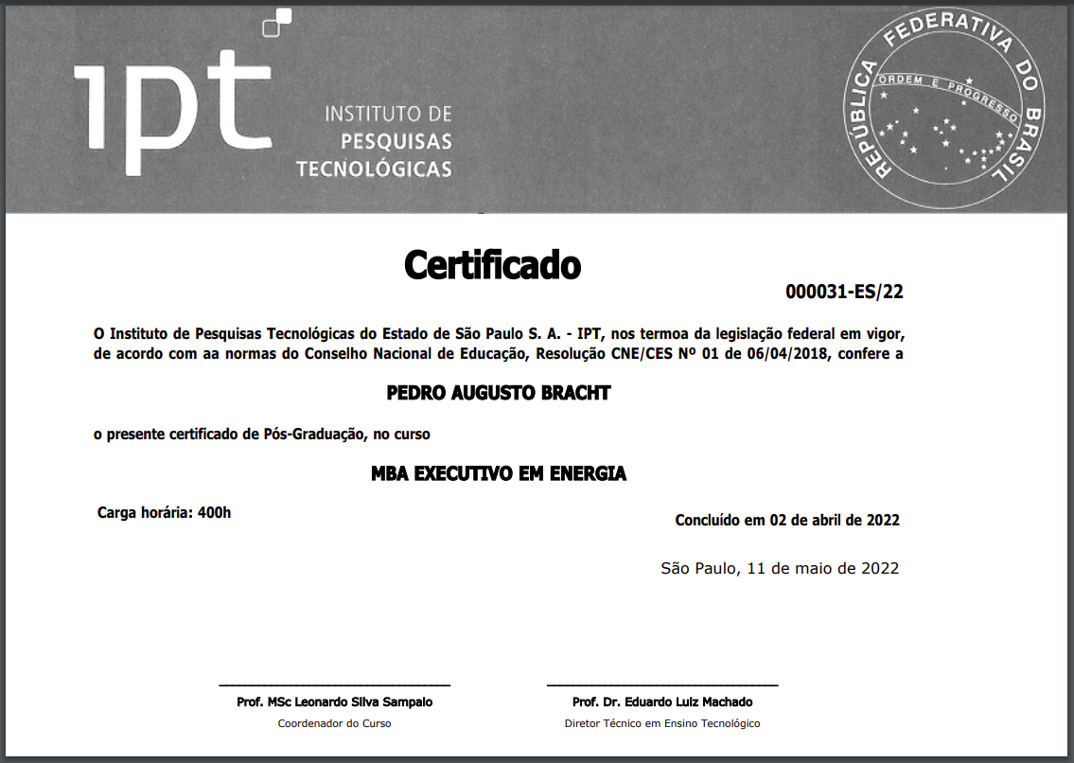

Homepage

1. Alterado as palavras “TCC” e “Trabalhos de Conclusão de Curso” para “Monografia”no menu principal de todas as páginas e também em todos os termos da página dedicada aso TCCs.



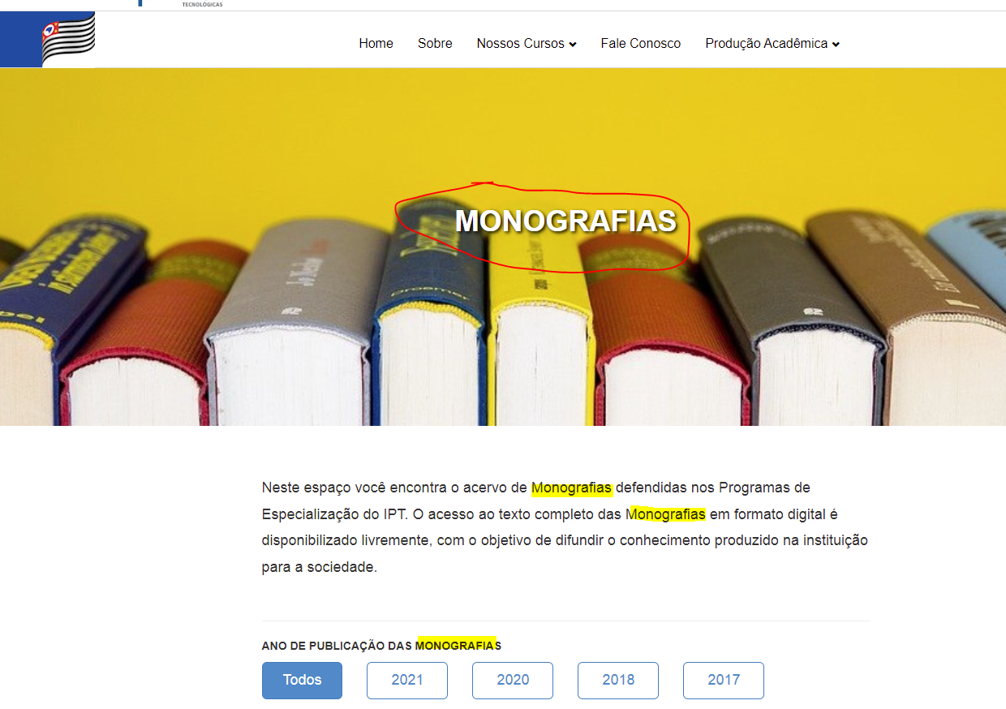

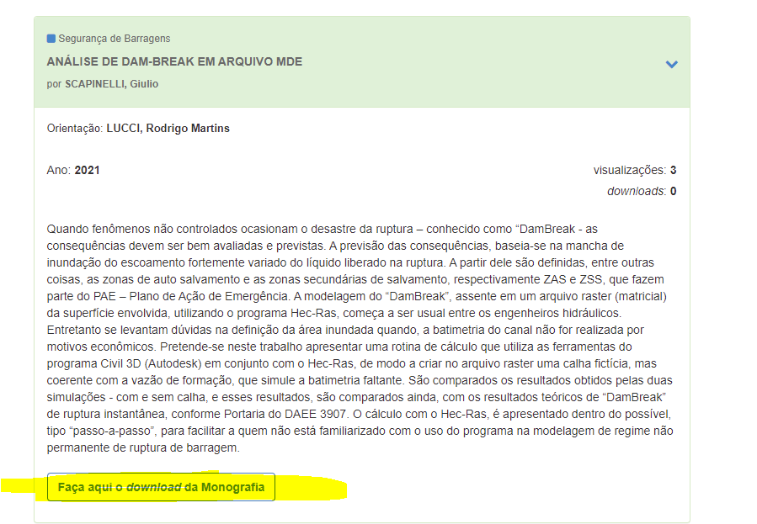

Financeiro

1. Lista de Inadimplentes FIPT
2. Retirado o nome do cooperador **David Gomes** do corpo do e-mail automático enviado aos alunos inadimplentes.

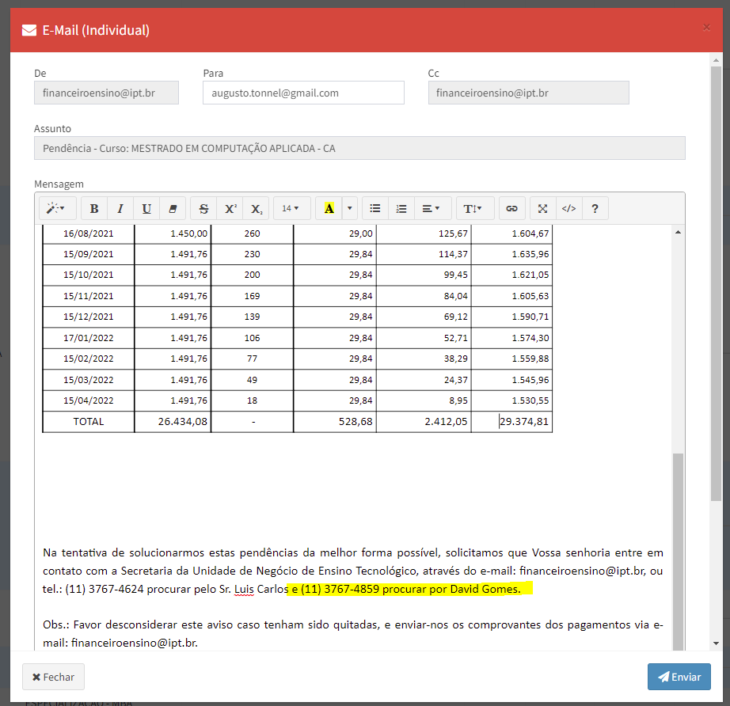

1. Relatório Pagamento de Docentes
2. Implementado nova configuração na lista da tela colocado na coluna “Professor”, nos custos de Orientação, as informações de “Forma de recebimento e Empresa. Essas colunas foram suprimidas da tabela para dar lugar a nova coluna “Curso”.

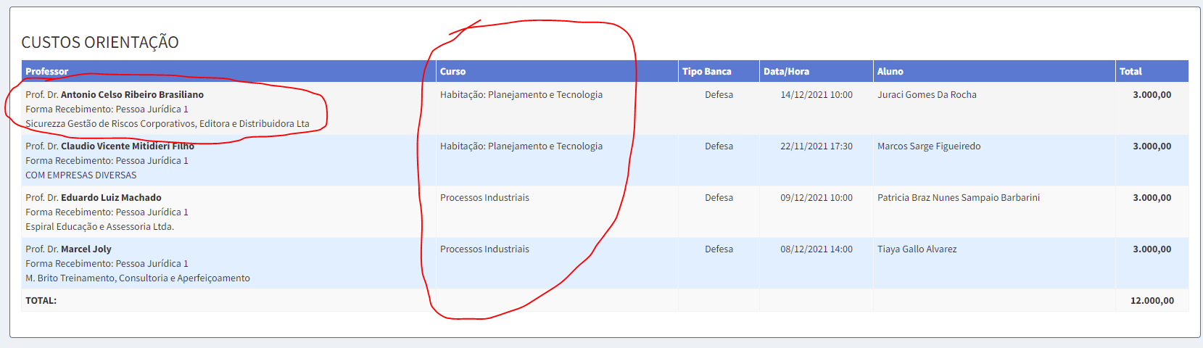

1. Alterado o relatório PDF colocado na coluna “Professor” , nos custos de Orientação, as informações de “Forma de recebimento e Empresa. Essas colunas foram suprimidas da tabela para dar lugar a nova coluna “Curso”.

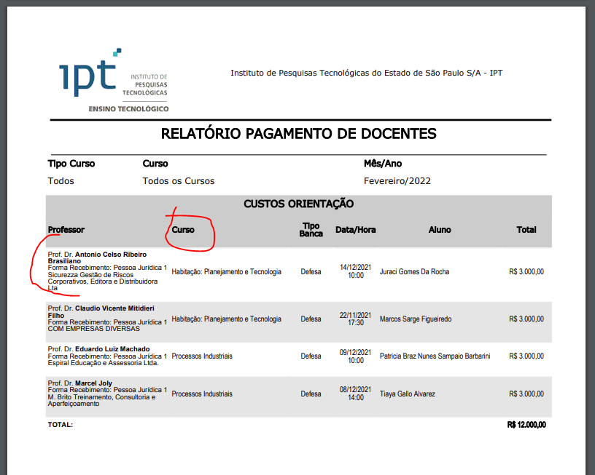

1. Alterado a planilha Excel e colocado a nova coluna “Curso”, nos custos de Orientação.

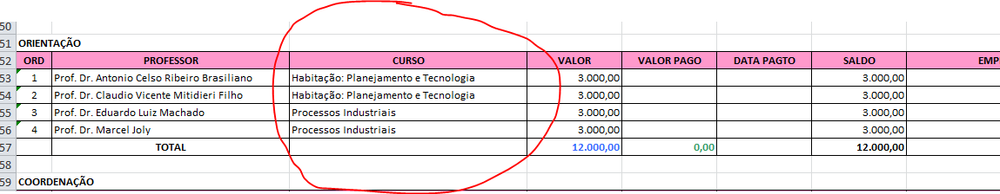

Outros

1. Consulta de Inscrições
2. Retirada as opções de Origem (Todos; Phorte; IPT) da consulta de inscrições.

Antes

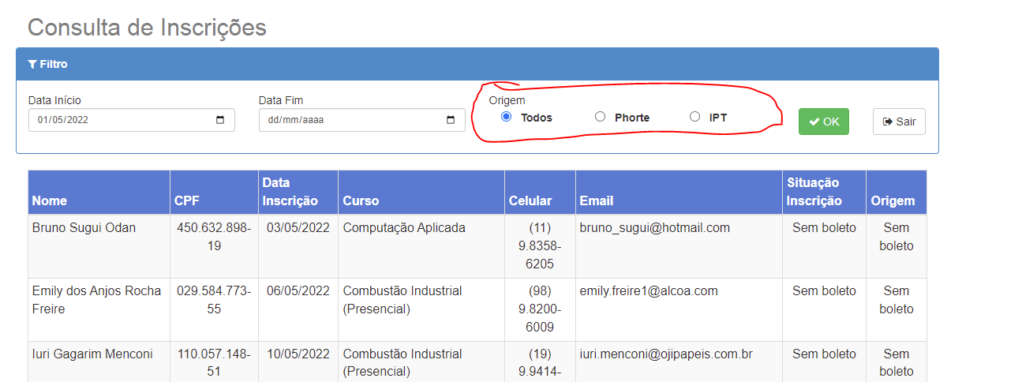

Depois

